2020/8

2020/9/1 RPC （视频没看完）
RPC: premote Procedure Call 远程过程调用
分布式一种常见的通信方法，从跨进程到跨物理机已经有很多年的历史。

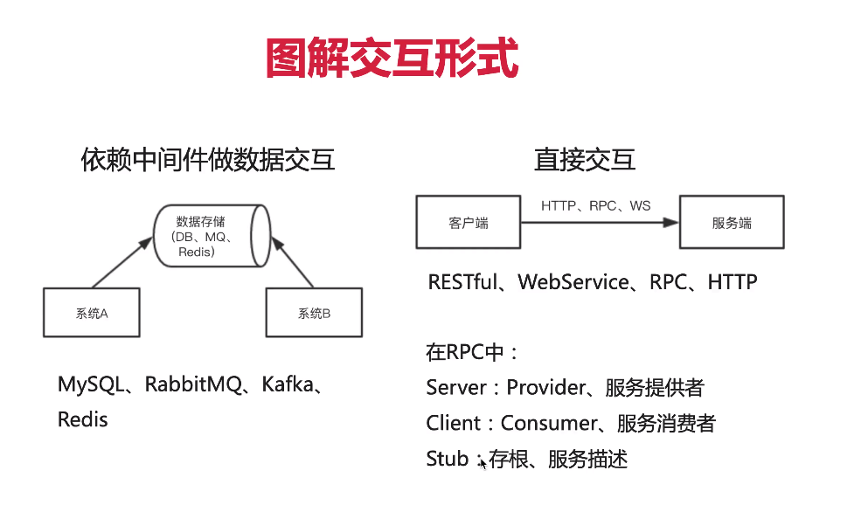
中间件调用的方式指的是：使用数据库进行中间数据存储，之后再进行调用。
直接交互的方式类似：发送请求数据，期待返回数据。
RPC中stub类似于Java接口，rpc的优势在于可以像调用方法那样远程的方法。

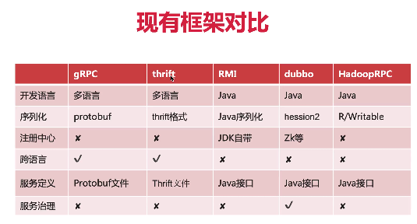
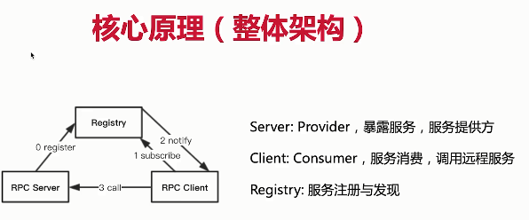
Client可以省掉注册中心，把调用的服务端直接写在客户端，可以直接调用。
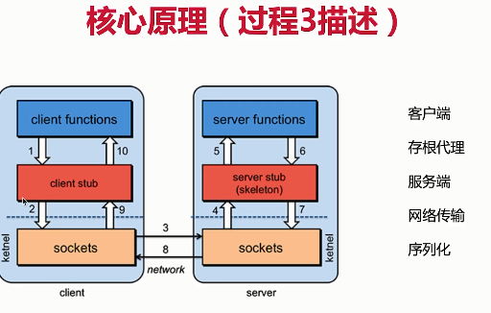

学习到了 2-3
https://www.imooc.com/video/20225

2020/8/23 nginx
桥接（bridge）：内部的nginx会单独使用一套自己的网络，通过桥接的方式，如果访问外部主机的端口将会映射到内部的nginx的访问端口上面去。
主机（host）:nginx与外部主机使用同一套网络。

在docker中启动nginx并且关联外部端口的命令。
方式一：固定端口关联
docker run -d -p 80:8080 容器名字（eg:nginx）

-d:后台启动
-p:绑定关联的端口。
80:内部的nginx端口
8080：外部的主机绑定端口

方式二：所有的端口全部关联到主机的随机端口上面
docker run -d -P 容器名字（eg:nginx）

-P:所有的nginx端口全部关联到主机的随机端口上面

docker解决的问题：
- Docker解决了运行环境和配置问题，docker可以把整个运行环境打包成镜像。Docker中还包含了配置。
- 方便发布，也就方便做持续集成。

2020/8/18 测试

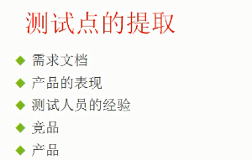

测试用例eg:
用例号 | 模块 | 级别 | 测试点 | 前置条件 | 步骤 | 预期结果 | 测试结果 | 测试人员 | 备注 | 日期
1.2.3 | 某个功能模块 | 优先级 | 模块下面的具体功能 | 网络正常 | 详细操作这一步的步骤 | 正常的效果

2020/8/11 多态
如果继承抽象类，则其中的抽象方法必须要实现。

多态可以以父类来实例化不同的子类，会根据具体子类的不同实现不同的功能。

接口通常使用interface关键字，后缀名依然是.java ,编译后的字节码文件依然是 .class

interface的默认修饰：
属性：
String name 等同于 public static final String name;
属性只能为公共的静态常量（public static final）。
方法：
public void test(); 等同于 public abstract void test();
它的方法默认就是抽象方法。

jdk7之前的版本，只允许存在抽象方法。
jdk1.8以后版本提供了静态方法，提供给所有实现类的使用的一种公共方法。访问公共数据接口接口中的静态方法只能被接口名称调用。
静态类，不能被实现方法继承，也不能被子接口继承。

jdk1.8以后版本提供了默认方法，提供给所有的实现类一种特殊的方法，提供了一种特殊的处理方式。用于独立的基础功能的实现。
默认方法可以子接口继承，可以被实现类继承和重写。
默认方法只能通过实例化以后的对象进行调用。
默认方法的前面的修饰符为 default

接口之间可以继承接口，但是也是单继承。（多实现机制，一个类实现了继承的接口）

2020/8/9 java学习笔记

hashCode:在hash表中对应的位置

hashCode如何计算出来的：通过对象的内部地址(也就是物理地址)转换成一个整数，然后该整数通过hash函数的算法就得到了hashcode。

hashCode与物理地址的区别:
对象的物理地址跟这个hashcode地址不一样，hashcode代表对象的地址说的是对象在hash表中的位置，物理地址说的对象存放在内存中的地址

hashcode有什么作用呢：
- HashCode的存在主要是为了查找的快捷性，HashCode是用来在散列存储结构中确定对象的存储地址的(后半句说的用hashcode来代表对象就是在hash表中的位置)

hashCode快在哪里：
为什么hashcode就查找的更快，比如：我们有一个能存放1000个数这样大的内存中，在其中要存放1000个不一样的数字，用最笨的方法，就是存一个数字，就遍历一遍，看有没有相同得数，当存了900个数字，开始存901个数字的时候，就需要跟900个数字进行对比，这样就很麻烦，很是消耗时间，用hashcode来记录对象的位置，来看一下。
hash表中有1、2、3、4、5、6、7、8个位置，存第一个数，hashcode为1，该数就放在hash表中1的位置，存到100个数字，hash表中8个位置会有很多数字了，1中可能有20个数字，存101个数字时，他先查hashcode值对应的位置，假设为1，那么就有20个数字和他的hashcode相同，他只需要跟这20个数字相比较(equals)，如果每一个相同，那么就放在1这个位置，这样比较的次数就少了很多，实际上hash表中有很多位置，这里只是举例只有8个，所以比较的次数会让你觉得也挺多的，实际上，如果hash表很大，那么比较的次数就很少很少了。
通过对原始方法和使用hashcode方法进行对比，我们就知道了hashcode的作用，并且为什么要使用hashcode了

总结：先通过取余的方式来确定hashCode找到对应的链表头位置，再通过equals去比较该链表上后面的值是否相等来确定具体的位置。

HashMap中默认的：
长度=16
负载因子=0.75
Map map = new HashMap(); 等同于Map map = new HashMap(16,0.75f);
负载因子的作用（扩容）：当hash表中的值超过了一定的负载因子的比率就会扩容（原来的长度的两倍）。

扩容：
扩容后会产生重新排列，因为扩容后长度变化，取余的值也要变大，hashCode也会变化。扩容会扩容一倍
HashMap每次put操作是都会检查一遍 size（当前容量）>initailCapacity*loadFactor 是否成立。如果不成立则HashMap扩容为以前的两倍（数组扩成两倍）
当前容量size不包含节点内重复使用的情况。

HashMao中带参的构造方法：
new HashMap(3)
在底层代码并不会直接把3作为Hash码的长度，而是取大于3的2的最小n次方的值。例如传入3就应该是4（2的2次方为4）
new HashMap(int,float)
float为float类型的负载因子

之前的
Maven JVM terminated unexpectedly with exit code 137

jenkins编译的时候报的错，其实正常编译完了，但是结果是失败的，也没有变红
内存不够了，先尝试杀掉些没有用的进程先用着，

